Муниципальное общеобразовательное учреждение

средняя общеобразовательная школа с.Большая Ижмора

ПРИКАЗ

**02.09.2024 г. № 78/4**

На основании Постановления Правительства Пензенской области от 18.10.2022 г. № 893-пП «О мерах поддержки членов семей лиц, призванных на военную службу по мобилизации в Вооруженные Силы Российской Федерации»

**Приказываю:**

1. Обеспечить бесплатное горячее питание (завтрак, обед) с 02.09.2024 г. Брычковой Кристине Александровне, обучающейся 4 класса.
2. Обеспечить бесплатное горячее питание (завтрак, обед) с 02.09.2024 г. Матюкину Сергею Денисовичу, обучающемуся 5 класса.

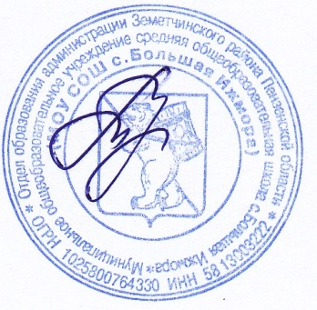

**Директор школы Т.А.Чичвархина**